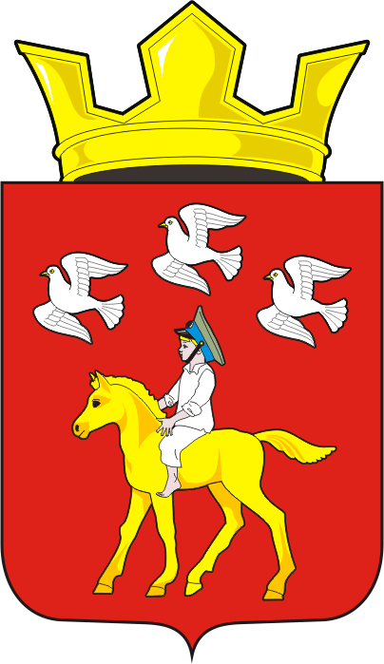
СОВЕТ ДЕПУТАТОВ МУНИЦИПАЛЬНОГО ОБРАЗОВАНИЯ
ЧЕРКАССКИЙ СЕЛЬСОВЕТ САРАКТАШСКОГО РАЙОНА
ОРЕНБУРГСКОЙ ОБЛАСТИ
ЧЕТВЕРТОГО СОЗЫВА

РЕШЕНИЕ
Двенадцатого заседания Совета депутатов
муниципального образования Черкасский сельсовет
четвертого созыва

20 октября 2021 года с. Черкассы № 50

О внесении изменений в решение Совета депутатов Черкасского сельсовета Саракташского района Оренбургской области от 22.10.2015 №15 «Об установлении размера единовременного денежного поощрения в связи с выходом муниципального служащего на пенсию за выслугу лет»

В соответствии с Федеральным законом от 15.12.2001 № 166-ФЗ «О государственном пенсионном обеспечении в Российской Федерации»
Совет депутатов сельсовета
РЕШИЛ:

Внести в решение Совета депутатов Черкасского сельсовета Саракташского района Оренбургской области от 22.10.2015 №15 «Об установлении размера единовременного денежного поощрения в связи с выходом муниципального служащего на пенсию за выслугу лет» следующие изменения:
  - Абзац первый пункта 1 изложить в редакции:
«Установить размер единовременного денежного поощрения в связи с выходом муниципального служащего на пенсию за выслугу лет в зависимости от количества полных лет выслуги, имеющихся сверх необходимых:
- в 2021 году 17 лет 6 месяцев;
- в 2022 году 18 лет;
- в 2023 году 18 лет 6 месяцев;
- в 2024 году 19 лет;
- в 2025 году 19 лет 6 месяцев;
- в 2026 и последующие годы 20 лет».
2. Настоящее решение вступает в силу со дня его обнародования, и подлежит размещению на официальном сайте муниципального образования Черкасский сельсовет Саракташского района Оренбургской области.
3. Контроль за исполнением настоящего решения возложить на постоянную комиссию Совета депутатов сельсовета по бюджетной, налоговой и финансовой политике, собственности и экономическим вопросам, торговле и быту (Алекбашева О.Б.).

Председатель Совета депутатов,
Глава муниципального образования Т.В. Кучугурова.
Разослано: постоянной комиссии, администрации района, прокуратуре района, официальный сайт сельсовета, места для обнародования НПА, в дело.

